
2023年浙江省台州市中考道德与法治真题
亲爱的考生：
欢迎参加考试！请你认真审题，仔细答题，发挥最佳水平，答题时，请注意以下几点：
1．全卷共8页，满分100分，考试时间100分钟。
2．答案必须写在答题纸相应的位置上，写在试题卷，草稿纸上无效。
3．答题前，请认真阅读答题纸上的“注意事项”，按规定答题。
（50分）
1. 2022年10月16日至22日，举世瞩目的中国共产党第二十次全国代表大会在北京召开，会议指出要以__________全面推进中华民族伟大复兴。（ ）
A. 中国式现代化 B. 建设农业强国
C. 扩大内需战略 D. 加强宏观调控
2. 我国完全自主设计建造的首艘弹射型航空母舰——“中国人民解放军海军______”于2022年6月17日举行下水命名仪式。（ ）
A. 辽宁舰 B. 山东舰 C. 浙江舰 D. 福建舰
3. 联合国宣布，世界人口在2022年11月15日达到______，这是人类发展史上一个里程碑。（ ）
A. 60亿 B. 70亿 C. 80亿 D. 90亿
4. 信党、爱党、跟党走是钱七虎一生最坚定、最重要选择。他为了构筑祖国地下核防护工程，与家人两地分居长达16年；他将800万奖金悉数捐助贫困学子。由此可知，钱七虎被评为2022年度感动中国人物是因为他（ ）
①坚持国家利益至上 ②始终坚定政治信仰
③感念父母养育之恩 ④自觉承担社会责任
A. ①②③ B. ①②④ C. ①③④ D. ②③④
观察下图，完成下面小题。
目录
序言
第一章 总纲
第二章 的基本权利与义务
第三章 国家机构
第四章 国旗、国歌、国徽、首都

5. 下图是某部法律的目录，据此判断，这部法律（ ）
A. 是我国治国安邦的总章程
B. 着重规范公民的民事活动
C. 是惩治犯罪强有力的武器
D. 专门保护未成年人的权益
6. “中华人民共和国公民有言论、出版、集会、结社、游行、示威的自由”和“中华人民共和国各级监察委员会是国家的监察机关”分别出自这部法律的（ ）
A. 第一章和第二章 B. 第二章和第三章
C. 第三章和第四章 D. 第一章和第四章
7. 图示法有助于梳理概念之间的关系。下列各组概念关系与如图所示一致的是（ ）

A ①法律特征 ②规范作用 ③有强制力
B ①刑法处罚 ②赔偿损失 ③无期徒刑
C. ①法治精神 ②自由平等 ③公平正义
D. ①民事诉讼 ②行政诉讼 ③刑事诉讼
8. 廖某因三个月内拨打110报警电话一百多次，屡次戏称“闲来无事找人聊天”，最终被温岭市公安机关行政拘留十天，这启示我们（ ）
①法不可违违法必究 ②要有勇有谋应对违法犯罪
③自觉树立法治意识 ④用法律武器维护合法权益
A. ①② B. ①③ C. ②③ D. ③④
9. 阅读《中国新能源汽车销量走势图》，可得出的正确结论是（ ）
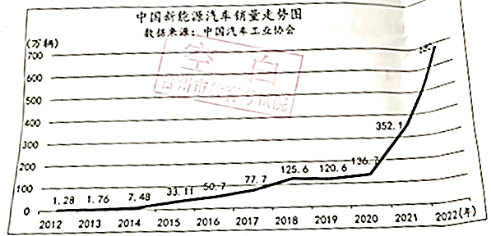
①2012年至2022年中国新能源汽车销量一直是上升趋势
②2020年至2022年中国新能源汽车销量呈急速上升趋势
③图中现象的出现与我国人民生态环保意识提高息息相关
④图中现象的出现与国家推行创新驱动发展战略密不可分
A. ①②③ B. ①②④ C. ①③④ D. ②③④
10. 2023年3月，中东地区两大国沙特与伊朗的关系在中国的斡旋下从对抗走向和解。对此理解正确的是（ ）
A. 中国取代美国成为中东霸主 B. 武力解决争端，维护世界和平
C. 中国主导了中东地区的秩序 D. 中国积极作为，贡献中国智慧
二、非选择题（本大题有3小题，共30分）
11. 阅读漫画，回答问题
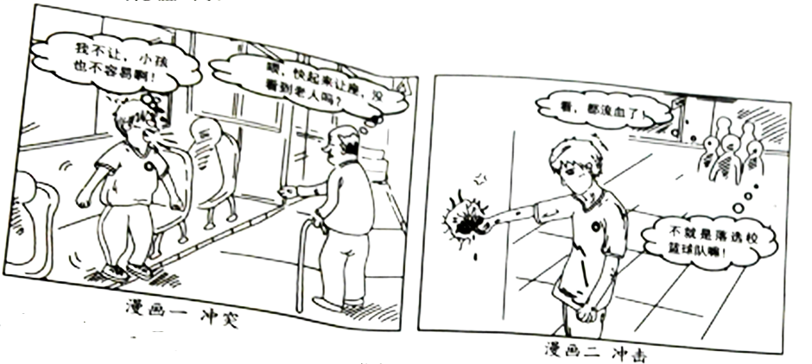
（1）阅读漫画一，联系所学知识帮他们化解“冲突”。
（本题采用分层评分，要求角度明确，表述全面，逻辑清晰，合情合理)
（2）请运用有关生命的知识劝说漫画二中的主人公，以减轻“落选校篮球队”对他造成的“冲击”。
12. 某校开展以“走进章氏骨伤，守望精神家园” 为主题的研究性学习，以下是各小组搜集的资料，请你一起参与。
第一组【聚光灯下】
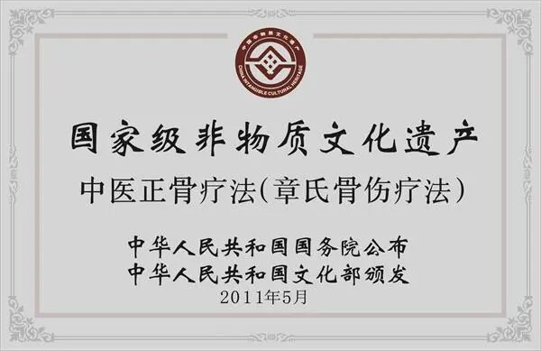
第二组【求索路上】
◆章氏骨伤源于中国传统中医骨伤疗法，后经创始人章正传苦心钻研，在实践中改良，结合江南民间疗伤特色，独成一派。
◆20世纪60年代，章氏骨伤第五代传人章显法面对工业化发展造成骨折损伤更加复杂严重的情况，高赡远瞩地提出中西医结合，先中医后西医来治疗骨伤，开台州之先河。
第三组【守望相助】
◆抗战时期，日军侵占黄岩，欲找章氏骨伤为其伤兵诊治，第三代传人章玉堂断然拒绝，带领全家隐蔽起来。
◆章氏骨伤第五代传人章显法在去世的前几天，不顾自己心力交瘁，还在为病人做腿部骨伤检查。
◆章氏骨伤第七代传人章鸣每年组织医务人员对近万名残疾人进行免费体检，还向敬老院捐资数万无以解决老人的日常所需。
（1）章氏骨伤的“聚光灯下”反映了我国着力推进“五位一体”总体布局中的哪一内容？
（2）结合第二组材料，分析中文化薪火相传、历久弥新的原因。
（3）综合上述材料，从不同角度谈谈我们青少年应如何担当“守望精神家园”的责任？
13. 让我们一起聆听民主制度的足音。阅读材料，回答问题。
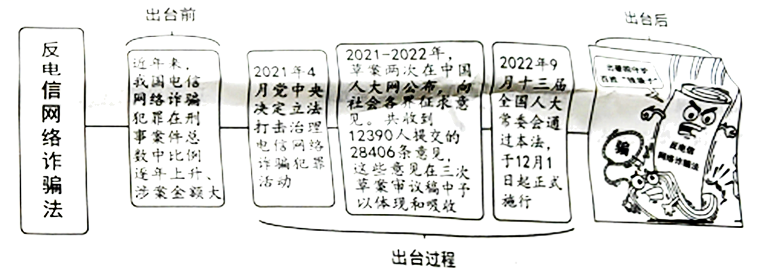
（1）社会公众给《反电信网络诈骗法草案》提交意见体现了公民行使民主权利的哪一形式？这一形式有什么作用？
（2）结合这部法律的出台过程，阐述我国社会主义民主是一种新型民主的理由。
（3）根据“出台前”和“出台后”图文，概括法律与生活的关系。

